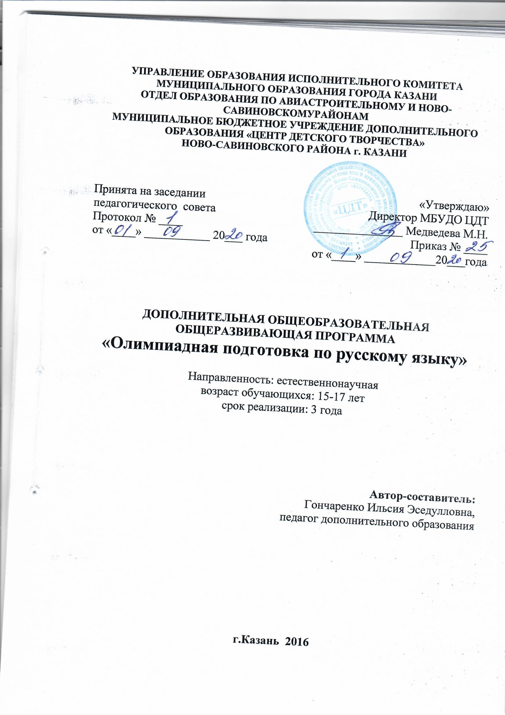

Оглавление

1. | Пояснительная записка | Стр. 3
2. | Учебно-тематический план и содержание программы 1 года обучения | Стр. 7
3. | Учебно-тематический план и содержание программы 2 года обучения | Стр. 9
4. | Учебно-тематический план и содержание программы 3 года обучения | Стр. 11
5. | Условия реализации программы | Стр. 14
6. | Список использованной литературы | Стр. 17
7. | Список рекомендуемой литературы для учащихся | Стр. 17
8. | Приложения | Стр. 17

Пояснительная записка
Дополнительная общеобразовательная, общеразвивающая программа «Олимпиадная подготовка по русскому языку» имеет естественнонаучную направленность и разработана в соответствии с Федеральным законом от 29 декабря 2012 г. N 273-ФЗ "Об образовании в Российской Федерации", Государственной программой Российской Федерации «Развитие образования» на 2013-2020 годы, Приказом Министерства просвещения РФ от 9 ноября 2018 г. № 196 «Об утверждении порядка организации и осуществления образовательной деятельности по дополнительным общеобразовательным программам», Приказом Министерства образования и науки Российской Федерации от 23.08.2017г. №816 (зарегистрирован Министерством юстиции Российской Федерации 18 сентября 2017г., регистрационный № 48226) «Об утверждении Порядка применения организациями, осуществляющими образовательную деятельность, электронного обучения, дистанционных образовательных технологий при реализации образовательных программ», Санитарно-эпидемиологическими правилами и нормативами СанПиН 2.4.4.3172-14 (Зарегистрировано в Минюсте России 20 августа 2014 г. N 33660), Концепцией развития дополнительного образования детей на 2014-2020 гг. (Утверждена Распоряжением Правительства РФ № 1726-р 4 сентября 2014 г.), Письмом Министерства образования и науки РФ от 18.11.2015 г. «О направлении Методических рекомендаций по проектированию дополнительных общеразвивающих программ (включая разноуровневые)», Уставом ЦДТ.
Актуальность и практическая значимость программы «Олимпиадная подготовка по русскому языку» для обучающихся определяется тем, что полученные знания формируют умение грамотно выражать свои мысли и создавать собственные высказывания с учётом задач общения, стимулируют подростков к самосовершенствованию, содействуют повышению интереса к занятиям. Данная программа призвана помочь учащимся наиболее полно развивать свои речевые способности, подготовить к восприятию содержания художественного произведения через его языковую форму, художественную ткань произведения, подготовиться к выпускным экзаменам и участию в лингвистических и философских играх.
Отличительная особенность данной программы заключается в том, что теоретические сведения о русском языке изучаются с позиции функционирования в языке той или иной единицы языка, используются для формирования практической речевой деятельности обучающихся на родном языке. Программа предлагает рассматривать традиционные разделы языкознания прежде всего с точки зрения общих задач овладения родным языком в разных его формах (устной и письменной).
Теоретическая часть программы представляет собой материал, который, как правило, остается за пределами школьных учебников, но очень важен для формирования у учащихся целостного представления о системе единиц языка. Школьники узнают о происхождении письма, об алфавитах, в т.ч. на кириллической основе, о работах известных лингвистов, получат представление о богатой языковой картине русской классики.
С целью формирования практических умений и навыков предполагается работа с различными видами лингвистических словарей и справочников, материалами предметных олимпиад различного уровня
В связи с этим в программе уделяется особое внимание характеристике текста как языковой системы, как средства речевой коммуникации. Параллельно предлагается систематизировать и совершенствовать знания и умения по орфографии и пунктуации, а также знания в области норм литературного языка, что необходимо для точной передачи смысла высказывания, составления собственного текста как в устной, так и в письменной форме.
Программа предусматривает также знакомство с диахроническим (историческим) аспектом русского языка. Рассматривается место русского языка в славянской языковой группе, становление русского литературного языка, происхождение лексики русского языка. Предполагается знакомство с функциональными разновидностями русского национального языка и различными стилями литературного языка.
В объединение «Олимпиадная подготовка по русскому языку» принимаются все желающие в возрасте 15-17 лет. Число участников каждой группы не менее 15 человек. При наличии свободных мест в объединении прием обучающихся осуществляется в течение всего учебного года по результатам собеседования.
Форма реализация программы – очная, в особых обстоятельствах допускается реализация образовательной программы или ее части с применением электронного обучения, дистанционных образовательных технологий.
Режим занятий: Дети занимаются 2 раза в неделю по 2 часа. Всего на год отводится 144 часа.
При электронном обучении с применением дистанционных образовательных технологий продолжительность занятия регулируется нормами СанПиН, принятых при работе учащихся за компьютером.
Срок реализации программы – 3 года. Дополнительная общеобразовательная общеразвивающая программа реализуется в течение всего календарного года, включая каникулярное время. При ее выполнении организуется работа в пришкольных лагерях, проводятся развлекательно-образовательные, спортивные мероприятия.
Цель программы -реализация потребности учащихся в повышении их языковой и речевой компетенции, подготовка к олимпиадам различного уровня.
Задачи программы.
Обучающие:
- научить понимать и анализировать тексты разных видов и жанров;
- научить работать с различными видами лингвистических словарей и справочников, материалами олимпиад различного уровня;
-научить производить лингвистический анализ учебно-научных, деловых, публицистических, разговорных и художественных текстов;
-научить воспринимать содержание художественного произведения через его языковую форму;
- познакомить с диахроническим (историческим) аспектом русского языка;
- сформировать целостное представления о системе единиц языка.
Развивающие:
- способствовать развитию общей языковой культуры;
-развить умения решения нестандартных языковых и речевых задач;
- развить лингвистические способности;
-развить творческие способности, чувство самостоятельности;
- развить навыки связной речи (практическая тренировка, упражнения);
- развить языковой кругозор, мышление, исследовательские умения.
Воспитательные:
- воспитать у детей уважительное отношение к русскому языку, любви к русскому слову;
- воспитать интерес к русскому языку и самостоятельному совершенствованию языковой и речевой компетенции;
-воспитать позитивное отношение к правильной устной и письменной речи как к показателю общей культуры и гражданской позиции человека;
-способствовать активному участию в дискуссиях, выступлениях с сообщениями и докладами, устного и письменного представления материалов собственных исследований;
- воспитать инициативу, целеустремленность.
Требования к уровню подготовки обучающихся.
Критерии оценки, на основании которых можно судить о личностном росте обучающихся в объединении «Олимпиадная подготовка по русскому языку», являются:
в конце первого года обучения учащиеся будут:
-знать о роли старославянского языка в развитии русского языка, формах существования русского национального языка, литературном языке и его признаках; системное устройство языка, взаимосвязь его уровней и единиц;
- иметь понятие языковой нормы, ее функций, современные тенденции в развитии норм русского литературного языка;
- уметь проводить различные виды анализа языковых единиц; языковых явлений и фактов, допускающих неоднозначную интерпретацию;
-разграничивать варианты норм, преднамеренные и непреднамеренные нарушения языковой нормы;
- иметь представления о единстве и многообразии языкового и культурного пространства России, о языке как основе национального самосознания;
- сформировать позитивное отношение к правильной устной и письменной речи как показателям общей культуры и гражданской позиции человека;
- иметь представление о нормах русского языка и правилах речевого этикета;
- иметь представление об основных единицах языка, их признаках и особенностях употребления в речи;
- сформировать умение опознавать и анализировать основные единицы языка, грамматические категории языка, употреблять языковые единицы в соответствии с данной ситуацией речевого общения;
в конце второго года обучения учащиеся будут:
уметь объяснять взаимосвязь фактов языка и истории, языка и культуры русского и других народов; владеть основными приемами информационной переработки устного и письменного текста.
-знать об изменениях в древнерусском языке, компонентах речевой ситуации; об основных условиях эффективности речевого общения; основных аспектах культуры речи; требованиях, предъявляемых к устным и письменным текстам различных жанров в учебно-научной, обиходно-бытовой, социально-культурной и деловой сферах общения;
-проводить лингвистический анализ учебно-научных, деловых, публицистических, разговорных и художественных текстов;
-научатся применять эффективные методы и приемы общения, понимать суть красивой речи, будут знать секреты мастерства выдающихся ораторов классики и современности; редактировать и составлять собственные тексты различных речевых жанров, искать самое точное, уместное слово; планируется развитие творческого начала личности подростка, а также воспитание бережного отношения к слову, осознание его всеобъемлющей значимости
-иметь представления о правилах речевого этикета;
- иметь представление об основных понятиях теории и практики разных форм и жанров публикации и художественных жанров;
- знать последовательность выполнения видов речевого высказывания;
- уметь использовать теоретические знания в практике создания публицистического и художественного высказывания;
- уметь редактировать устное и письменное речевое высказывание;
в конце третьего года обучения учащиеся будут:
-знать закономерности построения текста и основные подходы к его изучению; соотношение словесно-образного и композиционно-тематического планов художественного произведения; уметь рассматривать текст как единство идейно-эстетического содержания и его языкового воплощения;
-анализировать текстовые фрагменты любой стилистической принадлежности; -анализировать поэтическую структуру различных жанровых форм;
-иметь навыки самостоятельно проводить анализ текста художественного произведения, выявляя его идейно-содержательную суть и словесно-эстетические достоинства.
-обладать способностью использовать основы филологических знаний для формирования мировоззренческой позиции ,
-владеть базовыми навыками сбора и анализа языковых и литературных фактов, филологического анализа и интерпретации текста в исследовательской деятельности:
- применять полученные знания в области теории и истории русского языка, филологического анализа и интерпретации текста в собственной исследовательской деятельности
-владеть навыками участия в дискуссиях, выступления с сообщениями и докладами, устного, письменного и виртуального (размещение в информационных сетях) представления материалов собственных исследований
Формы подведения итогов и контроля.
Для полноценной реализации данной программы используются следующие способы контроля:
- текущий– проверка на практике уровня усвоения пройденного на занятии материала с помощью тестирования
- промежуточный– защита проектов;
- контроль по завершении освоения программы – написание сочинения.

